 | INF.29
Economic Commission for Europe  Inland Transport Committee  Working Party on the Transport of Dangerous Goods  Joint Meeting of Experts on the Regulations annexed to the  European Agreement concerning the International Carriage  of Dangerous Goods by Inland Waterways (ADN)  Twenty-eighth session  Geneva, 25-29 January 2016  Agenda item 4 (d)  Implementation of ADN: Training of experts |  | 25 January 2016
Model of AND expert certificates and the examinations statistics on ADN training courses in 2013 and 2014
Transmitted by the Government of Romania

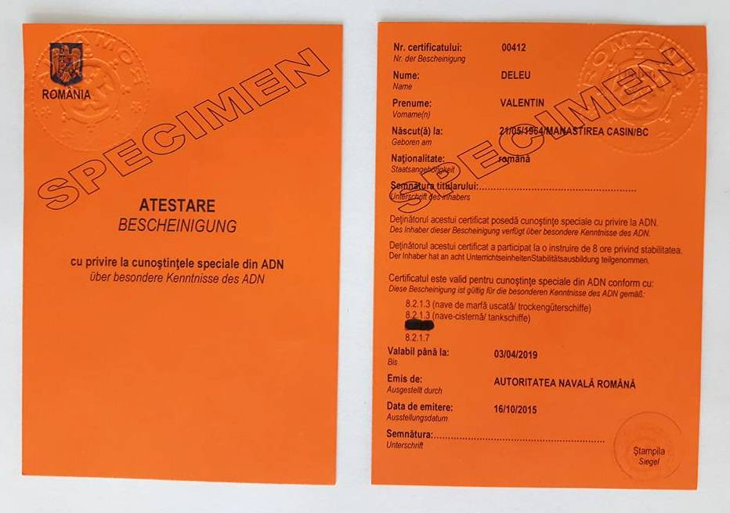

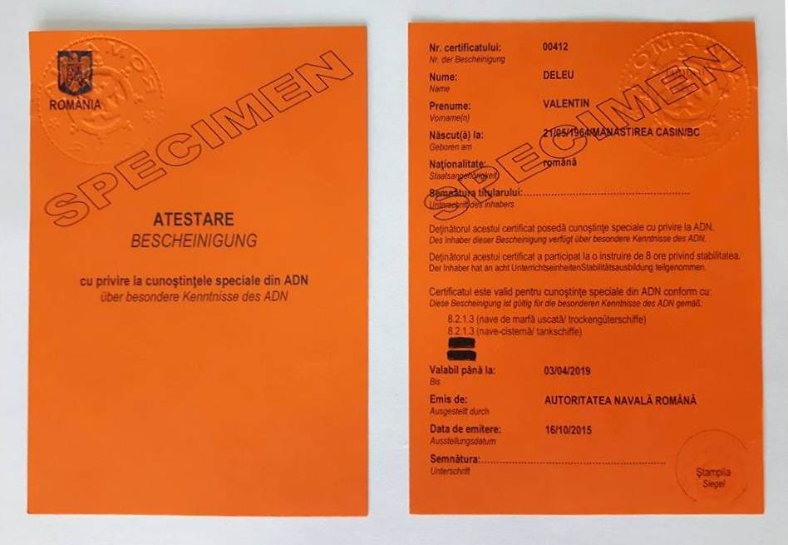

English version

Annexe 1

Training of competent person in accordance with Chapter 8.2 ADN

Performed examinations

Statistics 01.01.2013 - 31.12.2013

Type | number of sessions | Subscribers | promoted | percent
„Dry cargo vessels” | 0 | 0 | 0 | 0
„Tank vessels” | 0 | 0 | 0 | 0
„Dry carco vesseles, Tank vesseles combined” | 17 | 53 | 51 | 96,22 %
„Gases” | 0 | 0 | 0 | 0
„Chemicals” | 4 | 4 | 3 | 75,00 %
Total | 21 | 57 | 54 | 85,61 %

Annexe 2

Training of competent person in accordance with Chapter 8.2 ADN

Performed examinations

Statistics 01.01.2014 - 31.12.2014

Type | number of sessions | Subscribers | promoted | percent
„Dry cargo vessels” | 0 | 0 | 0 | 0
„Tank vessels” | 0 | 0 | 0 | 0
„Dry carco vesseles, Tank vesseles combined” | 20 | 123 | 85 | 69,10 %
„Gases” | 0 | 0 | 0 | 0
„Chemicals” | 4 | 4 | 2 | 50,00 %
Total | 24 | 127 | 87 | 59,55 %

German version

Annexe 1

Ausbildung von Sachkundigen nach Kapitel 8.2 ADN

Durchgeführte Prüfungen

Statistik für den Zeitraum vom 01.01.2013 bis zum 31.12.2013

Art der Prüfung | Anzahl Prüfungstermine | Anzahl der Teilnehmer | davon bestanden | Erfolgsquote
„Trockengüterschiffahrt” | 0 | 0 | 0 | 0
„Tankschiffahrt” | 0 | 0 | 0 | 0
„Trockengüter- / Tankschiffahrt kombiniert” | 17 | 53 | 51 | 96,22 %
Aufbau „Gas” | 0 | 0 | 0 | 0
Aufbau „Chemie” | 4 | 4 | 3 | 75,00 %
Gesamt | 21 | 57 | 54 | 85,61 %

Annexe 2

Ausbildung von Sachkundigen nach Kapitel 8.2 ADN

Durchgeführte Prüfungen

Statistik für den Zeitraum vom 01.01.2014 bis zum 31.12.2014

Art der Prüfung | Anzahl Prüfungstermine | Anzahl der Teilnehmer | Davon bestanden | Erfolgsquote
„Trockengüterschiffahrt” | 0 | 0 | 0 | 0
„Tankschiffahrt” | 0 | 0 | 0 | 0
„Trockengüter- / Tankschiffahrt kombiniert” | 20 | 123 | 85 | 69,10 %
Aufbau „Gas” | 0 | 0 | 0 | 0
Aufbau „Chemie” | 4 | 4 | 2 | 50,00 %
Gesamt | 24 | 127 | 87 | 59,55 %

